МІНІСТЕРСТВО ОСВІТИ І НАУКИ УКРАЇНИ
Національний авіаційний університет
Юридичний факультет

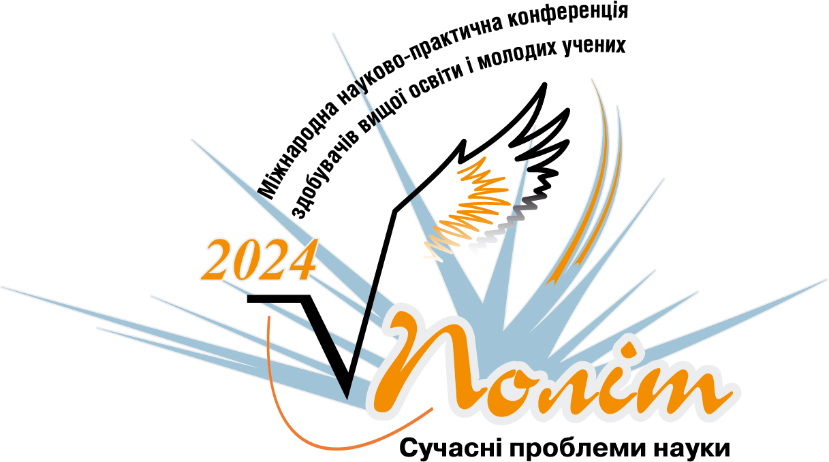

ПРОГРАМА
ХХІV Міжнародної науково-практичної конференції здобувачів вищої освіти і молодих учених
«ПОЛІТ. Сучасні проблеми науки»

напрям

Круглий стіл
«Правове регулювання авіаційної та космічної діяльності в умовах правового режиму воєнного стану»

(2-5 квітня 2024 року)

Київ 2024
Круглий стіл
«Правове регулювання авіаційної та космічної діяльності в умовах правового режиму воєнного стану»

Голова: | Сопілко І.М., д.ю.н., проф., в.о. декана ЮФ
Секретар: | Юринець Ю.Л., д.ю.н., проф., заступник декана ЮФ

04.04.2024, 10:00,
Посилання на Google Meet
meet.google.com/dyp-jobx-zdi

ВІТАЛЬНЕ СЛОВО

СОПІЛКО Ірина Миколаївна, доктор юридичних наук, професор, в.о. декана Юридичного факультету Національного авіаційного університету, м. Київ, Україна.

ЗЕЛІНСЬКИЙ Ігор Леонідович, заступник Голови Державної авіаційної служби України, м. Київ, Україна.

ПЕТРОВСЬКИЙ Олег Миколайович, кандидат економічних наук, заслужений працівник транспорту України, директор Інституту ІСАО, м. Київ, Україна.

ДОПОВІДІ УЧАСНИКІВ
- Bugaichuk Vasyl, NАU, Kyiv
INTERNATIONAL LEGAL REGULATION OF THE USE OF CIVIL UAVS
- Gordienko Artur, ZNU, Zaporizhzhya
ADAPTING UKRAINE'S LEGISLATION IN THE FIELD OF AIR PROTECTION AND AIRSPACE SECURITY TO EU STANDARDS
- Grygor Stefaniia, NАU, Kyiv
REGULATORY AND LEGAL BASIS FOR PERFORMING SPACE ACTIVITIES IN THE SPHERE OF DEFENSE OF UKRAINE
- Gunko Anastasia, NАU, Kyiv
HUMAN RIGHTS UNDER THE CONDITIONS OF MARTIAL STATE
- Honcharuk Olha, NАU, Kyiv
SUBJECTS OF INTERNATIONAL SPACE LAW: PECULIARITIES OF THEIR CHARACTERIZATION
- Лукавий Іван, Плесканюк Даніїл, НАУ, Київ
ВІЙСЬКОВА АГРЕСІЯ РФ ТА ЇЇ НАСЛІДКИ НА РОЗВИТОК ПРАВА В УКРАЇНІ
- Riabokon Yuliia, NАU, Kyiv
IMPORTANCE OF LEX FLAGI IN INTERNATIONAL PRIVATE LAW
- Riabokon Yuliia, NАU, Kyiv
RESUMPTION OF AIR TRAFFIC DURING THE WAR: A LEGAL PERSPECTIVE
- Сисак Владислав, NАU, Kyiv
КІБЕРБЕЗПЕКА В АВІАЦІЙНІЙ СФЕРІ: ПРАВОВИЙ АСПЕКТ
- Soroka Mariia, NАU, Kyiv
PROBLEMS OF UKRAINIAN LEGISLATION IN TERMS OF CIVIL AVIATION SECURITY IN MARTIAL LAW CONDITIONS
- Sydorchuk Yuliana, NАU, Kyiv
SOME ASPECTS OF AVIATION DEVELOPMENT IN UKRAINE: LEGAL, ORGANIZATIONAL, INTERNATIONAL
- Шиян Юрій, НАУ, Київ
КІБЕРНЕТИЧНІ АСПЕКТИ НЕЗАКОННОГО ЗАХОПЛЕННЯ СУДЕН ЦИВІЛЬНОЇ АВІАЦІЇ
- Zhuda Victoria, NАU, Kyiv
THE PROBLEM OF THE CRITERIA OF THE LEGAL LAW

